杭州机场“空港百灵”品牌建设项目

公开询价文件

杭州萧山国际机场航站区管理中心
二〇二三年七月

第一章 询价公告

杭州萧山国际机场有限公司航站区管理中心就“空港百灵”品牌建设项目进行公开询价，欢迎符合要求的供应商前来报价。
一、项目要求
为进一步提升杭州机场“空港百灵”服务品牌价值和影响力，营造亚运氛围，讲好亚运故事，做好亚运服务，“空港百灵”计划开展具有传统文化内涵又体现亚运特色的文化主题活动，借此做好品牌建设和服务提升工作。
二、项目内容
项目计划于2023年8月23日在T4航站楼出发大厅开展品牌建设文化活动，具体活动内容如下：
（一）免费凉茶赠饮
在T4航站楼25号门区域搭建活动场地，“空港百灵”及贵宾公司工作人员身穿江南传统汉服现场泡制清凉茶饮、表演茶道，为酷暑时节前来本场的旅客送上一份清凉与舒适，同时感受到浓浓的江南茶韵。
（二）旅客现场互动
汉服工作人员与亚运吉祥物人偶现场邀请旅客参加活动，旅客只要发送现场活动的照片或杭州机场内亚运元素到自己的朋友圈或者微博，并附上文字“我在杭州机场迎亚运，杭州等您来”的字样，便可获得两次足球点球的机会，凡是命中球门的旅客可获得亚运精美纪念品一份。
二、询价物品名称、数量及具体要求
设备名称 | 规格 | 单位 | 数量 | 具体要求
活动现场布置（茶饮区） | 背景板尺寸为4.8*3米（款式如图），提供一套木质桌椅设备，附白色桌布，现场呈“回”字摆放，需出设计效果图 | 套 | 1 | 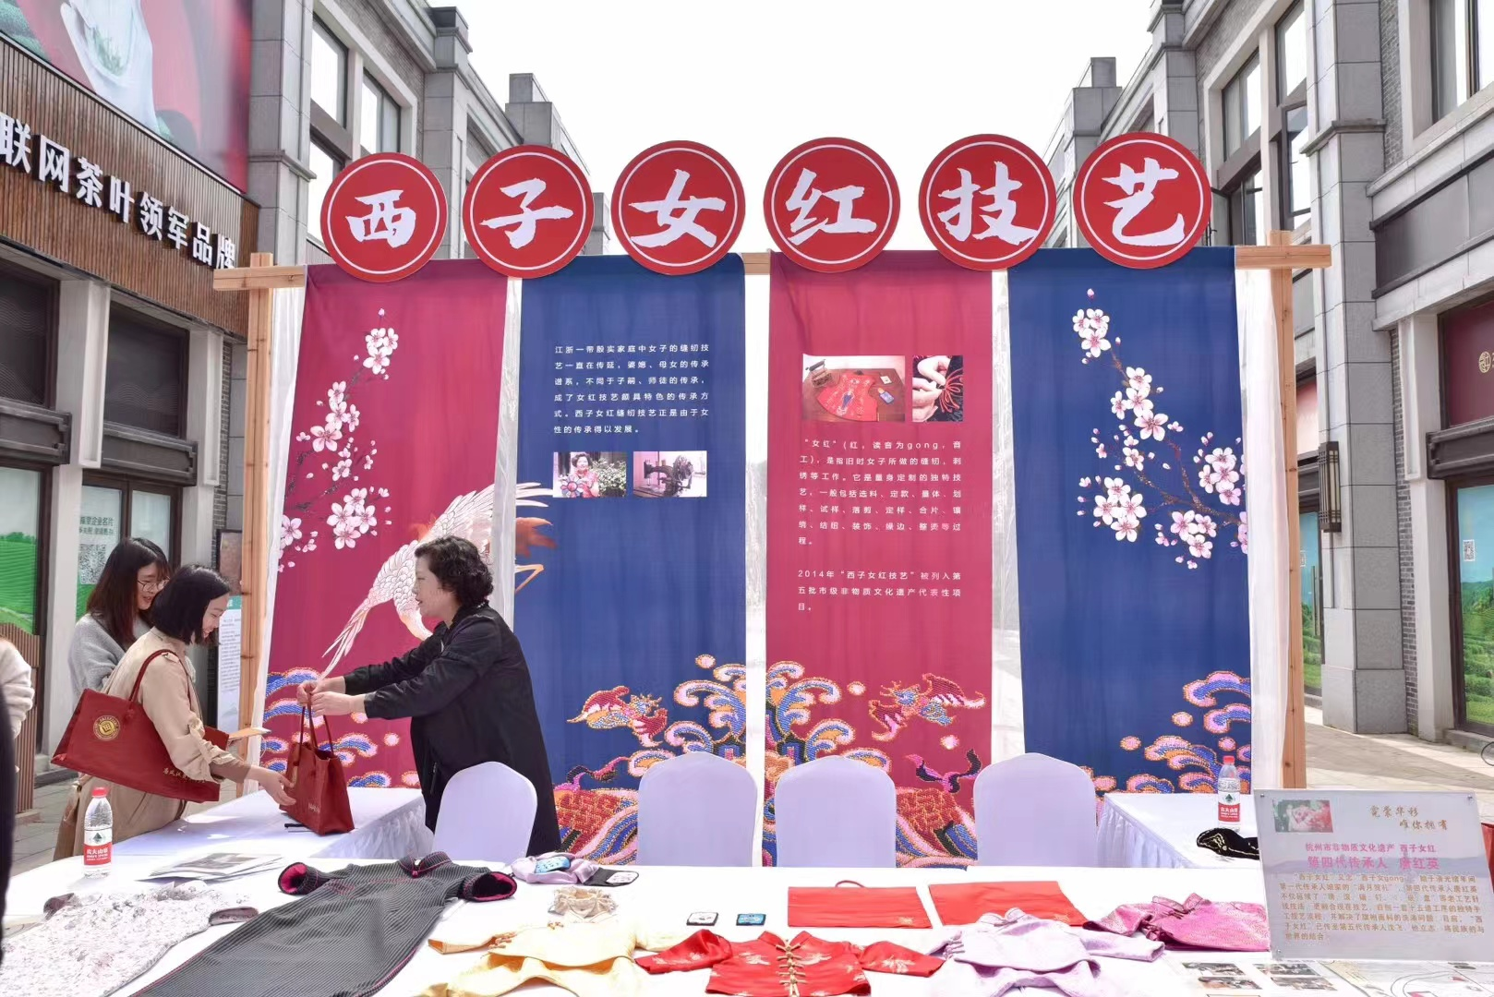
活动现场布置（旅客互动区） | 背景板尺寸为3.6*2.8米（款式如图），场地需贴防滑地贴，尺寸为6*6米，需出设计效果图 | 套 | 1 | 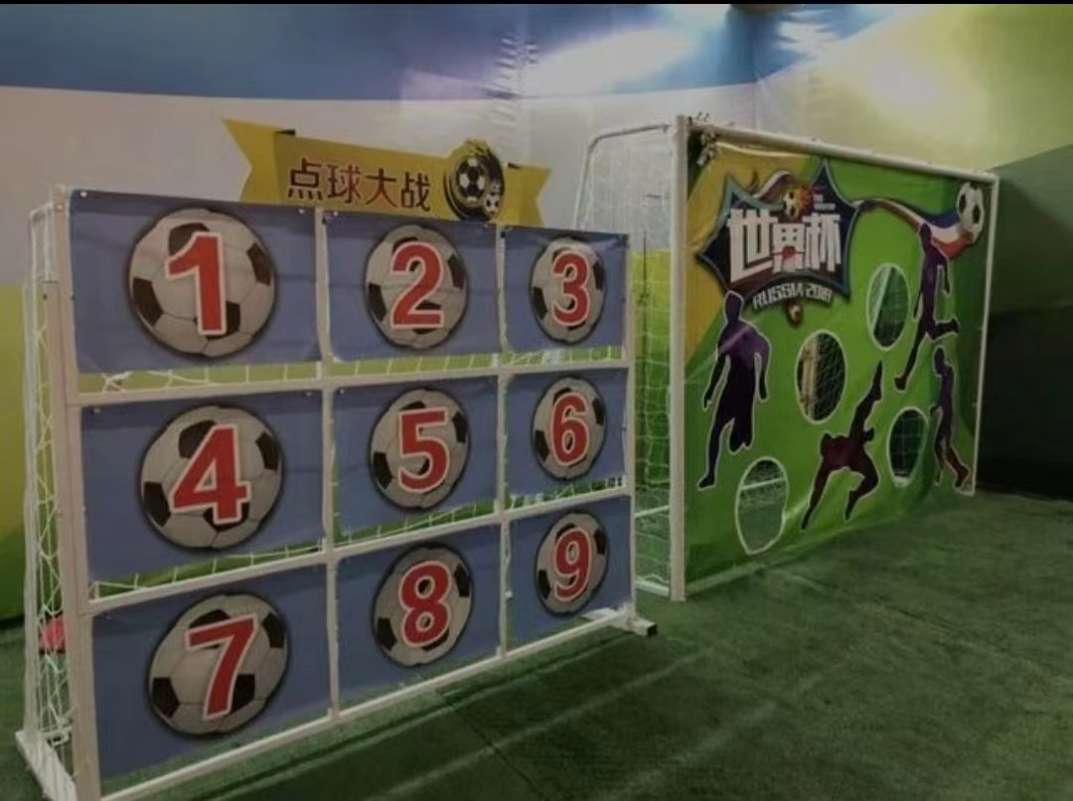
“我在杭州迎亚运”装饰用指路牌一块 | 如图制作 | 块 | 1 | 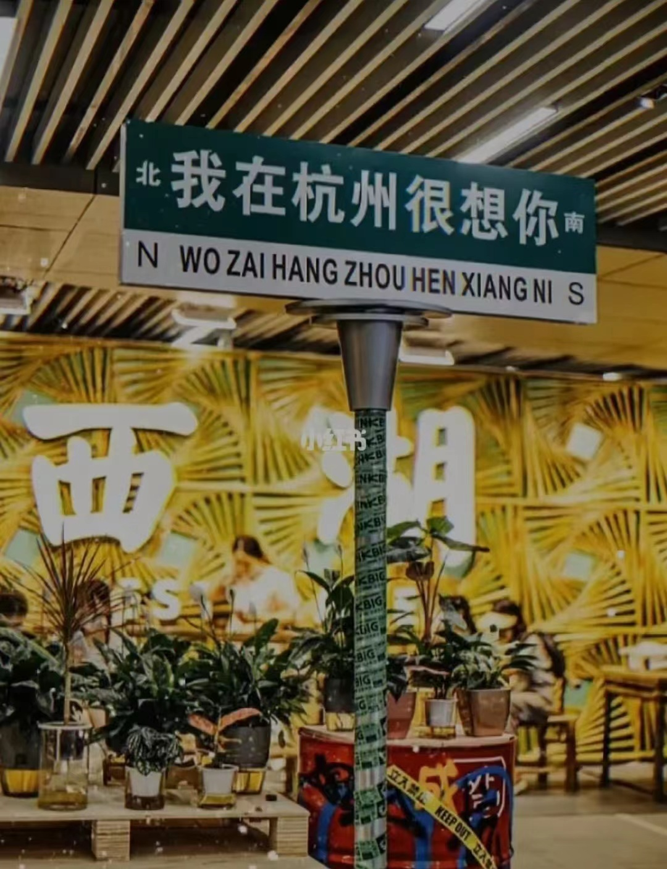
横幅一条 | 横幅内容：“倒数30天，杭州等您来”迎亚运服务品牌提升活动 —杭州机场航站区管理中心、空港贵宾服务有限公司 | 条 | 1
工作人员活动服饰  （传统汉服） | 含配饰、头具、扇子等配套用品，款式与甲方沟通一致后购买 | 套 | 3
亚运纪念品、小礼品 | 一等奖礼品50份，价值约30-35元  二等奖礼品50份，价值约15-20元  具体款式与甲方沟通一致后购买 | 份 | 150 | 要求活动前5日到货
定制帆布袋 | 印有机场LOGO和“浙里飞”二维码，以及体育运动元素的图案 | 个 | 100 | 要求活动前5日到货
注意事项：
1、现场布置方案及采购物品品牌、款式需经机场方确认后方可购买。
二、资格要求
1、具有独立法人资格，持有有效营业执照，需提供营业执照复印件并加盖投标人公章作为证明材料，原件备查。如营业执照未登记注册资本的，须另外提供企业在“全国企业信用信息公示系统”中自行公示的出资实缴情况，附相关公示网页复制件，并加盖投标人公章。
2、依据最高人民法院等九部门《关于在招标投标活动中对失信被执行人实施联合惩戒的通知》，投标人不得为失信被执行人。（通过信用中国网站www.creditchina.gov.cn 查询，查询结果以网站页面显示内容为准，投标时提供查询结果并加盖投标人公章作为证明材料或在投标函中承诺投标人不是失信被执行人）。若在中标候选人公示期间发现中标候选人在投标截止日前为失信被执行人的，招标人将依法取消其中标候选人资格。
3、近3年（2020年7月1日至投标截止日）无行贿犯罪记录(通过中国裁判文书网http://wenshu.court.gov.cn查询，查询结果以网站页面显示内容为准，投标时提供查询结果并加盖投标人公章作为证明材料或在投标函中承诺投标人在规定期限内无行贿犯罪记录)。若在中标候选人公示期间发现中标候选人在投标截止日前存在行贿犯罪记录的，招标人将依法取消其中标候选人资格。
4、具有一般纳税人资格，可提供增值税专用发票（需提供下列四项证明材料中任意一项并加盖公章：1、主管税务部门出具的一般纳税人资格认定《税务事项通知书》；2、《增值税一般纳税人登记表》；3、打印投标人电子税务局一般纳税人资格查询网页；4、在投标函中承诺投标人具有一般纳税人资格，可提供增值税专用发票）。若在中标候选人公示期间发现中标候选人不具有一般纳税人资格，招标人将依法取消其中标候选人资格。
三、询价文件的获取
杭州萧山国际机场网站下载：
http://www.hzairport.com/tender/index.html
四、报价文件的递交
1、当面递交或以特快专递方式提交密封报价（报价单格式参照附件一），逾期送达的或者未送达指定地点的报价文件，询价人不予受理。
2、报价文件至少应包括：（1）报价单；（2）法定代表人授权委托书，（3）报价人有效的营业执照；（4）项目联系人身份证复印件及联系方式；（5）报价单位征信证明及无犯罪记录证明查询结果盖公章（见资格要求2和3）。
3、投递地址：杭州萧山国际机场T3航站楼到达大厅失物招领柜台 沈瑶娟 18857193513 邮编：311207
5、截止日期:2023年 月 日上午09:00（北京时间）
五、评标办法
本次询价采用经评审的最低投标价法。
六、联系方式
技术联系人：沈工
联系电话：0571-83837715

招标监督人：周小姐
联系电话：0571-83837968

附件一：

“空港百灵”品牌建设项目报价单

杭州萧山国际机场航站区管理中心：
我单位详细了解该项目询价文件，对其内容表示全部认可，并将严格遵守文件内所有要求，现对项目约定内容进行报价：
设备名称 | 规格 | 单位 | 数量 | 具体要求
活动现场布置（茶饮区） | 背景板尺寸为4.8*3米（款式如图），提供一套木质桌椅设备，附白色桌布，现场呈“回”字摆放，需出设计效果图。 | 套 | 1
活动现场布置（旅客互动区） | 背景板尺寸为3.6*2.8米（款式如图），场地需贴防滑地贴，尺寸为6*6米，需出设计效果图。 | 套 | 1
“我在杭州迎亚运”装饰用指路牌一块 | 如图制作 | 块 | 1
横幅一条 | 横幅内容：“倒数30天，杭州等您来”迎亚运服务品牌提升活动 —杭州机场航站区管理中心、空港贵宾服务有限公司 | 条 | 1
工作人员活动服饰  （传统汉服） | 含配饰、头具、扇子等配套用品，款式与甲方沟通一致后购买 | 套 | 3
亚运纪念品、小礼品 | 一等奖礼品50份，价值约30-35元  二等奖礼品100份，价值约15-20元  具体款式与甲方沟通一致后购买 |  | 5 | 要求活动前5日到货
定制帆布袋 | 印有机场LOGO和“浙里飞”二维码，以及体育运动元素的图案 | 个 | 100 | 要求活动前5日到货
注意事项：
1、现场布置方案及采购物品品牌、款式需经机场方确认后方可购买。
1、以上报价包含产品价格、售后服务、运费、人工、辅材、安装费等所有费用。
2、发票：6%增值税专用发票。
3、交货时间：订货后10日历天内交货

单位名称（盖章）：
报价人（签名）：
联系方式：
日 期： 年 月 日

